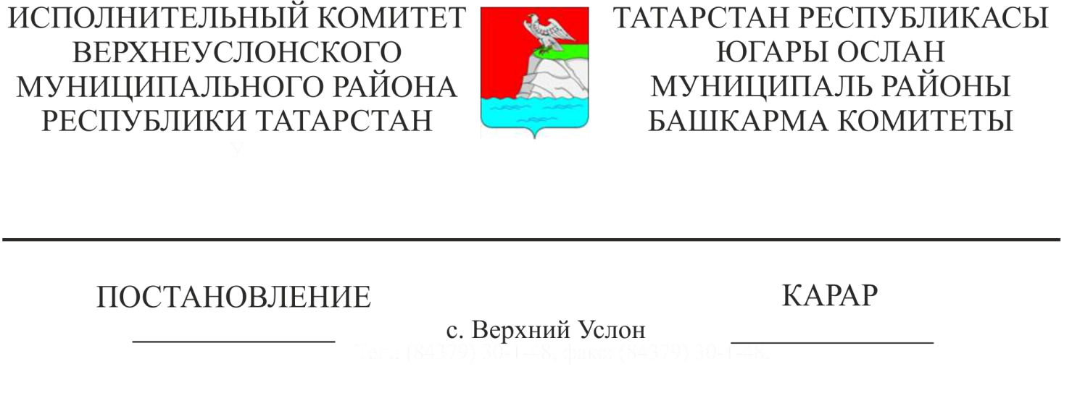
25.12.2019 1321
Югары Ослан муниципаль районы
Башкарма комитеты җитәкчесенең «Административ хокук бозулар турында беркетмәләр төзергә вәкаләтле вазыйфаи затлар исемлеген билгеләү турында»
2018 елның 30 гыйнварындагы
102нче номерлы карарына
үзгәрешләр кертү хакында

Җирле үзидарә органнары вазыйфаи затларының вәкаләтләрен киңәйтү, шулай ук аларны «Административ хокук бозулар турында Татарстан Республикасы кодексына һәм «Татарстан Республикасында муниципаль берәмлекләрнең җирле үзидарә органнарына административ хокук бозулар турында беркетмәләр төзергә вәкаләтле вазыйфаи затлар исемлеген билгеләү буенча Татарстан Республикасы Законының 1 статьясына үзгәрешләр кертү хакында» 2018 елның 7 ноябрендәге 87-ТРЗ номерлы Татарстан Республикасы Законы таләпләренә туры китерү максатларында Татарстан Республикасы Югары Ослан муниципаль районы Башкарма комитеты КАРАР БИРӘ:

1. Югары Ослан муниципаль районы Башкарма комитеты җитәкчесенең «Административ хокук бозулар турында беркетмәләр төзергә вәкаләтле вазыйфаи затлар исемлеген билгеләү турында» 2018 елның 30 гыйнварындагы 102нче номерлы карарына (2018 елның 7 мартындагы 233нче номерлы карар белән кертелгән үзгәрешләрне исәпкә алып) түбәндәге үзгәрешләрне кертергә:
1.1. Административ хокук бозулар турында Татарстан Республикасы Кодексының 2.15 статьясы буенча административ хокук бозулар турында беркетмәләр төзергә вәкаләтле вазыйфаи затлар исемлеген әлеге карарның кушымтасы нигезендә билгеләргә.
2. Административ хокук бозулар турында беркетмәләр төзергә вәкаләтле вазыйфаи затлар исемлеге текстын яңа редакциядә расларга (1нче кушымта).
3. Әлеге карарны Татарстан Республикасы Югары Ослан муниципаль районының рәсми сайтында урнаштырырга.
4. Әлеге карарның үтәлешен контрольдә тотам.

Башкарма комитеты җитәкчесе В. С. Тимиряев

Әзерләде һәм бастырды:
Толкачева Я. С.
3 нөсхәдә

Югары Ослан муниципаль районы
Башкарма комитетының 2019 елның
25 декабрендәге 1321нче номерлы
карары белән расланган
1нче кушымта

Административ хокук бозулар турында беркетмәләр төзергә вәкаләтле вазыйфаи затлар исемлеге

№ т/б | Вазыйфа | ТР КоАП Ст.
1 | «Югары Ослан муниципаль районы мәгариф бүлеге» МКУ милли мәгариф буенча методисты | Ст.2.1. ТР КоАП  Телләр турында Татарстан Республикасы законнарын бозу
2 | Югары Ослан муниципаль районы Башкарма комитетының юридик бүлеге баш белгече | Ст.2.6. ТР КоАП  Җирле үзидарә органнарының муниципаль хокукый актларын үтәмәү
3 | Югары Ослан муниципаль районы Башкарма комитетының юридик бүлеге баш белгече | Ст.2.7. ТР КоАП  Муниципаль берәмлекләрнең рәсми символларын куллану тәртибен бозу
4 | Югары Ослан муниципаль районы Башкарма комитетының территориаль үсеш бүлеге начальнигы | Ст.3.2. ТР КоАП  Урам сәүдәсен оештыру тәртибен бозу
5 | Югары Ослан муниципаль районы Башкарма комитетының архитектура һәм шәһәр төзелеше бүлеге башлыгы | Ст.3. ТР КоАП  Җир асты коммуникацияләрен карап тоту кагыйдәләрен бозу
6 | Югары Ослан муниципаль районы Башкарма комитетының архитектура һәм шәһәр төзелеше бүлеге башлыгы | Ст. 3.4. ТР КоАП  Квартал эчендәге урамнарны яктырту кагыйдәләрен бозу
7 | 1. Югары Ослан муниципаль районы Башкарма комитетының архитектура һәм шәһәр төзелеше бүлеге башлыгы  2. Торак-коммуналь хуҗалыгы, төзекләндерү, төзелеш һәм архитектура бүлегенең архитектура һәм дизайн буенча баш белгече | Ст.3.5. ТР КоАП  Тышкы мәгълүматны урнаштыру тәртибен бозу
8 | 1.Югары Ослан муниципаль районы Башкарма комитеты җитәкчесенең төзелеш, торак-коммуналь хуҗалык, элемтә һәм энергетика буенча беренче урынбасары  2.Югары Ослан муниципаль районы Башкарма комитетының төзелеш, торак-коммуналь хуҗалык, элемтә һәм энергетика бүлеге баш белгече | Ст. 3.6. ТР КоАП  Җирлекләр һәм шәһәр округлары территорияләрен төзекләндерүнең муниципаль кагыйдәләрен, калдыклар белән эш итүнең муниципаль кагыйдәләрен бозу.  Ст.3.7. ТР КоАП  Этләрне урамда йөртү тәртибен бозу
9 | Югары Ослан муниципаль районы Башкарма комитеты җитәкчесенең социаль-икътисади үсеш буенча урынбасары | ТР КоАП 5.1 статьясы  Билетсыз йөрү  ТР КоАП 5.2 Ст.  Багаж ташу кагыйдәләрен бозу  Ст.5.6. ТР КоАП  Пассажирлар йөртүдән баш тарту (Югары Ослан муниципаль районы территориясендә муниципаль пассажирлар йөртүгә карата гамәлгә ашырыла торган)
10 | Югары Ослан муниципаль районы Башкарма комитеты җитәкчесенең төзелеш, торак-коммуналь хуҗалык, элемтә һәм энергетика буенча беренче урынбасары | Ст.4. ТР КоАП  Муниципаль милектәге торак булмаган фонд объектыннан файдалану һәм әлеге объектны куллану тәртибен бозу
11 | Югары Ослан муниципаль районы Башкарма комитетының юридик бүлеге баш белгече | ТР КоАП 2.4 Ст.  Татарстан Республикасының дәүләт символларына карата законсыз гамәлләр
12 | Югары Ослан муниципаль районы Башкарма комитетының юридик бүлеге баш белгече | ТР КоАП 2.5 Ст.  Татарстан Республикасы дәүләт бүләкләрен законсыз әзерләү яисә йөртү
13 | Югары Ослан муниципаль районы Башкарма комитетының территориаль үсеш бүлеге начальнигы | Ст.2.8. ТР КоАП  Этил спирты булган продукцияне реализацияләү һәм сату максатларында йортта җитештерү
14 | Югары Ослан муниципаль районы Башкарма комитетның территориаль үсеш бүлеге начальнигы | ТР КоАП 2.14 Ст.  Татарстан Республикасы территориясендә тәмәке итеп тартмый торган әйберләр белән күпләп һәм ваклап сәүдә итүне тыюны бозу
15 | 1.Югары Ослан муниципаль районы Башкарма комитеты җитәкчесенең төзелеш, торак-коммуналь хуҗалык, элемтә һәм энергетика буенча беренче урынбасары  2.Югары Ослан муниципаль районы Башкарма комитетының яшьләр эшләре һәм спорт бүлеге баш белгече | ТР КоАП 3.8 Ст.  «Төнлә гражданнарның тынычлыгын һәм тынлыкны бозу»
16 | 1.Югары Ослан муниципаль районы Башкарма комитеты җитәкчесенең төзелеш, торак-коммуналь хуҗалык, элемтә һәм энергетика буенча беренче урынбасары  2.Югары Ослан муниципаль районы Башкарма комитетының яшьләр эшләре һәм спорт бүлеге баш белгече | ТР КоАП 3.10 Ст.  «Татарстан Республикасы территориясендә су объектларында кешеләр тормышын саклау кагыйдәләрен бозу»
17 | «Татарстан Республикасы Югары Ослан муниципаль районы мәгариф бүлеге» МКУ башлыгы урынбасары | ТР КоАП 3.11 Ст.  «Балаларның сәламәтлегенә һәм аларның үсешенә зыян китерүне кисәтү чараларын тәэмин итүгә карата таләпләрне үтәмәү»
18 | «Татарстан Республикасы Югары Ослан муниципаль районы мәдәният бүлеге» МКУ әйдәп баручы белгече | ТР КоАП 3.14 Ст.  Мәдәни-тамаша чараларында булганда җәмәгать тәртибен бозу
19 | Югары Ослан муниципаль районы Башкарма комитетының яшьләр эшләре һәм спорт бүлеге баш белгече | ТР КоАП 3.15 Ст.  Җәмәгать урыннарында гражданнарга бәйләнү
20 | Югары Ослан муниципаль районы Башкарма комитетының яшьләр эшләре һәм спорт бүлеге баш белгече | ТР КоАП 3.16 Ст.  Түләүле муниципаль парковкада (парковка урыннарында) транспорт чараларын урнаштырган өчен түләү
21 | Иннополис шәһәре Башкарма комитеты аппараты җитәкчесе | Мәкалә 3.2. ТР КоАП  Урам сәүдәсен оештыру тәртибен бозу
22 | Иннополис шәһәре Башкарма комитетының ТКХ, төзекләндерү, төзелеш һәм архитектура бүлеген эксплуатацияләү буенча баш белгече | ТР КоАП 3.6 статьясы  Җирлекләр һәм шәһәр округлары территорияләрен төзекләндерүнең муниципаль кагыйдәләрен, калдыклар белән эш итүнең муниципаль кагыйдәләрен бозу  ТР КоАП 3.7 статьясы  Этләрне урамда йөртү тәртибен бозу
23 | Югары Ослан муниципаль районы Башкарма комитеты җитәкчесенең мобилизация эшләре буенча ярдәмчесе | ТР КоАП 2.15 Ст.  «Терроризмны профилактикалау, аның күренешләренең нәтиҗәләрен минимальләштерү һәм (яки) бетерү буенча коллегиаль орган карарын үтәмәү яки бозу»

